ЗАДАНИЯ АКМУЛЛИНСКОЙ ОЛИМПИАДЫ ПО РУССКОМУ ЯЗЫКУ

ДЛЯ УЧАЩИХСЯ 6 КЛАССОВ

(2 тур)

1. Доктор филологических наук И.Н. Горелов пытался выяснить, есть ли у каждого звука свое значение. Он нарисовал картинки, на них были изображены фантастические существа. Одно колючее, злое, зубастое, а другое добродушное, кругленькое, пушистое. Затем этим существам он придумал названия: «*мамлына*» и «*жаваруга*». Картинки были напечатаны в журнале «Русский язык в школе». Ученый попросил читателей угадать: где *мамлына* и где «*жаваруга*»? Почти все, приславшие ответы из разных уголков Советского Союза, решили, что «мамлына» толстенькая и добродушная, а «жаваруга» злая и колючая. Как считают языковеды, причина здесь, по-видимому, в том, что звуки [м], [л], [н] ассоциируются у нас с чем-то округлым, мягким, приятным. А звуки [ж], [в], [р], [г] – с чем-то страшным и угловатым.

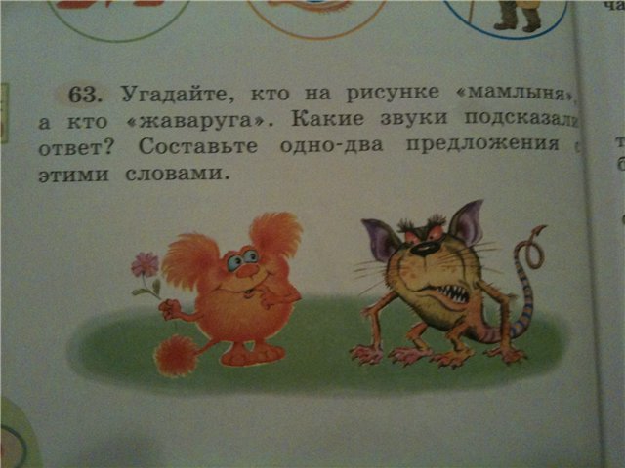

Давайте попробуем доказать эту мысль. Составьте два списка слов русского языка. В первый список должны войти слова, в которых используются только согласные буквы М, Л, Н. В словах может быть любое количество этих букв, а также любые гласные буквы. Слова должны обладать положительной эмоционально-оценочной окраской (обозначать что-то хорошее).

Во второй список должны войти слова, в которых используются только согласные буквы Ж, В, Р, Г. В словах может быть любое количество этих букв, а также любые гласные буквы. Слова должны обладать отрицательной эмоционально-оценочной окраской (обозначать что-то неприятное, страшное, вредное).

Постарайтесь найти не менее 5 слов для каждого списка.

Ответ:

1.Положительные: мама, малина, мел, лён, мыло .

2. Отрицательные : вор, жир, враг, горе, рёв.

1. Сравните значения глаголов в предложениях

*Сорока устраивает гнездо – сорока обделывает, улучшает гнездо*

*Гнездо устраивает сороку- сорока довольна гнездом.*

Многозначное ли это слово или же омонимы? Почему?

Слово «Устраивает» многозначное, потому что употребляется в разных значениях .

1. Соедините прилагательные и существительные во фразеологизмы (поставив прилагательные в нужном роде, числе, падеже). Объясните значения фразеологизмов.

|  |  |
| --- | --- |
| Драть как сидорову козу | маланьин |
| Наготовить как на маланьину свадьбу | кузькин |
| Филькина грамота | сидоров |
| Тришкин кафтан | юрьев |
| Вот тебе, бабушка, и юрьев день! | тришкин |
| показать кузькину мать | филькин |

Что общего во всех этих прилагательных?

Ответ:

Все эти прилагательные образованы от имён.

1. От чего и какими способами образованы детьми слова в следующих примерах:
2. *Четырехлетний Игорь, впервые самостоятельно вылепив снежную бабу, с гордостью заявил окружающим: «Эта баба совсем* ***беспомощная****!»*

*«Беспомощная» - означает , что она сделана из снега и ничего не может сделать.*

1. *Володя, встретив в Куоккале какого-то финна с ребенком, сказал своему отцу:   
   – Вот идет финн, а с ним* ***финик****.*

*«Финик» - ребёнок финна.*

1. *Маленькая Майя крикнула своей старшей сестре:*

*– Хватит тебе секреты говорить!* ***Секретарша*** *какая!*

*У слов «Секрет» и «Секретарша» общий корень -секрет*

1. *Алёна, внучка художника В.М. Конашевича, однажды заявила ему:   
   – Я бабушке не спускаю: она ворчит, а я строптивлюсь. Один* ***ворк****, один строптив.*

*Ворк- ворчит*

1. *Когда Юрику не понравилось, что за ужином его мать посолила яйцо, он закричал:*

*–* ***Высоли*** *обратно!*

*Высоли - убери соль .*

1. 1) Приведите примеры неизменяемых имен существительных, имен прилагательных, неизменяемых местоимений и неизменяемых глаголов. Постарайтесь подобрать не менее 2 примеров на каждую часть речи.

2) Приведите примеры неизменяемых ФОРМ имен прилагательных и глаголов.

1. Существительные : пальто, кофе, кино.

Прилагательные: мини, бордо, хаки .

Местоимения : где , когда, почему

Глаголы: начинать, написать , рассказывать

2.  Неизменяемые формы у ***прилагательного***: форма ***простой сравнительной степени***, форма ***превосходной степени.*** Неизменяемые формы ***глагола***: ***деепричастие***, инфинитив.

1. Объясните разницу в значениях предложений. Разберите каждое их них по членам предложения.

*Я тревожусь.(Подлежащее и сказуемое)*

*Меня это тревожит.(Подлежащее и сказуемое)*

*Мне тревожно.(Дополнение и обстоятельство)*

*Я в тревоге.( Подлежащее и обстоятельство)*

*В каждых предложениях есть слово « Тревога» и оно обозначает разные действия .*

1. Подберите к старославянским словам исконно русские соответствия. Объясните сходство и различие в значениях между ними.

*Увлечь – увести , прах-пыль , храм- церковь, вращать-крутить, кладезь- сокровищница .*